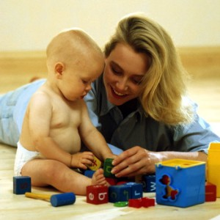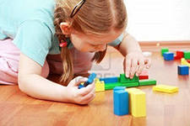

С детьми до 3-х лет можно организовать следующие занятия:

— порисовать восковыми карандашами или пальчиковыми красками  
— обвести ладошку ребёнка, а потом дорисовать какой либосюжет  
— убрать знакомые игрушки в мешочек, а потом предложить малышу угадать на ощупь  
— полепить из теста  
— построить башню из кубиков (один на другой), как можно выше, пока она не рухнет (последний момент, почему-то, особенно радует детей)  
— поотгадывать, в какой руке игрушка  
— положить 5 игрушек (например, киндер-сюрпризов), ребёнок отворачивается, и Вы убираете одну, ему нужно угадать, какой нет

**Когда ребёнок в ванной, можно организовать игры с водой:**

— переливать воду из пластмассового стаканчика в ведёрко  
— сачком (совком, ложкой) выловить игрушки из воды  
— рыбалка (есть такие игрушки: удочка и рыбки с магнитиками)  
— набрать воды ложкой в пластмассовый стаканчик  
— пускать кораблики.

**После 3-х лет:**

— рисование красками  
— рисование одного и того же предмета разными руками  
— игра в лото или детское домино, шашки, пазлы— магнитная азбука  
— игры с набором геометрических фигур  
— раскраски, лепка из пластилина  
— настольные игры  
— игры с кубиком и фишками  
— кегли (детский боулинг)   
— кубики Никитина, блоки Дьенеша, игры Воскобовича

* Организуйте игры для развития мелкой моторики:

— можно выложить «колодец» из палочек  
— составить рисунок из спичек (палочек)  
— собрать узор из пуговиц  
— смешать бусины (пуговицы) разных цветов а потом разложить их по цвету  
— предложите нанизать бусины на леску и сделать бусы для бабушки, куклы, тёти…  
— очень полезно застёгивать и расстёгивать пуговицы  
— существует много игр со шнуровкой которые также развивают мелкую моторику.

**Уважаемые родители!**

Игры играют важнейшую роль в развитии малыша. Они доставляют ребёнку большое удовольствие, учат соблюдать правила, развивают моторику, мышление. Через игру он познаёт мир, поэтому необходимо постараться подобрать такие игры, чтобы они носили ещё и развивающий характер.  
Как правило, на улице, на детской площадке в компании сверстников дети сами находят себе игру, распределяют роли и взрослым остаётся лишь присматривать и решать возникающие иногда конфликты. А что делать дома в морозные или ненастные дни, когда ребёнок временно не посещает детский сад? Чем  занять ребёнка? Можно, конечно, включить ему мультики, но будет ли от этого польза?

**Чем  занять ребёнка дома?**

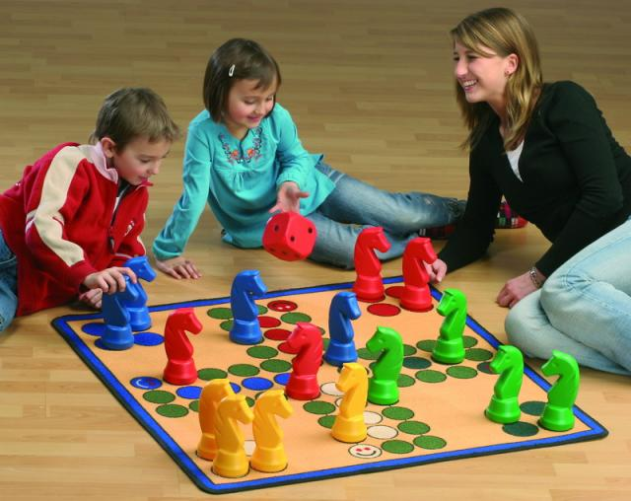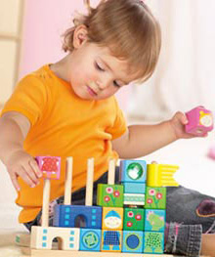

**Развивающие игры для**

**детей**

Можно вспомнить игры нашего детства: «горячо — холодно», «съедобное — несъедобное», «путаница». Дети очень любят отгадывать загадки. Предложите ребёнку придумать загадку это тоже очень весело и интересно.

Всегда у детей были популярны ролевые игры: в школу, в детский сад, доктора, парикмахера, повара, в домик или магазин.

* Существует множество игр для физического развития

— предложите ребёнку походить на четвереньках  
—походить «гусиным шагом»  
— пройти с книгой (или мягкой игрушкой) на голове

— поиграйте в волейбол воздушным шариком

Как видите, список получился весьма внушительным. В завершение хочется пожелать, чтобы занятия и **игры с ребёнком дома** доставляли вам взаимное удовольствие!

**В игры играем - ребёнка развиваем**